Задания очного тура интеллектуального марафона
2018-2019 учебный год.
6 класс
Блок 1.
- Все окна дома будут выходить на юг, если его построить в (на):

а) Пустыне
б) Южном тропике
в) Северном полюсе
г) Экваторе

2. Укажите лишнее полезное ископаемое с точки зрения происхождения:

а) Соль
б) Уголь
в) Нефть
г) Торф

3. Ветер, меняющий свое направление два раза в год:

а) Муссон
б) Бриз
в) Западный
г) Нет такого ветра

4. Древние греки выдвинули идею о шарообразности Земли на основании:
а) Существование приливов и отливов
б) Наблюдение лунных затмений
в) Кругосветных путешествий
г) Космических исследований

5. Море, омывающее берега только одного материка:
а) Карибское
б) Охотское
в) Красное
г) Средиземное

6. Ребята прошли на север 200 м., затем прошли 300 м. по азимуту 270^{о}, после чего повернули на юг и прошли еще 400 м. В каком направлении от начала маршрута находится точка завершения маршрута?
а) На северо-востоке
б) На северо-западе
в) На юго-востоке
г) На юго-западе

7. Гавайские острова находятся в океане;
а) Атлантическом
б) Тихом
в) Северном Ледовитом
г) Индийском

8. Что бы отпраздновать Новый год второй раз за сутки, нужно пересечь:

а) Нулевой меридиан с запада на восток;
б) Нулевой меридиан с востока на запад;
в) Сто восьмидесятый меридиан с запада на восток;
г) Сто девяностый меридиан с востока на запад.

9. Сопоставьте рисунки и типы картографических проекций:
А) Б)
. 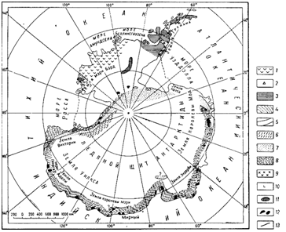 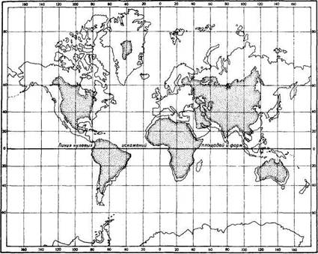
В)
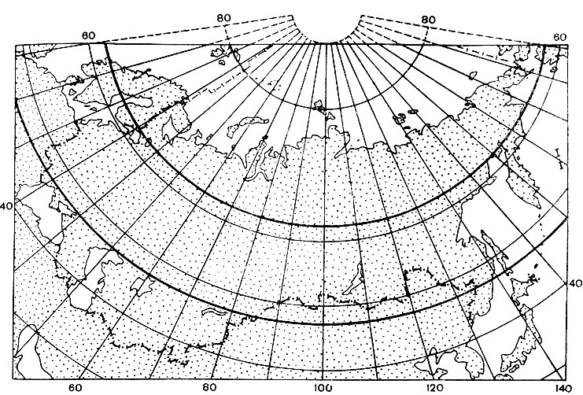

- Азимутальная;
- Коническая;
- Цилиндрическая

Ответ:
1 | 2 | 3
А | В | Б

10. Больше всего пресной воды содержится в:
а) Ледниках
б) Озерах
в) Реках
г) Болотах

Блок 2.
1. Можно ли совершить кругосветное путешествие по меридиану, двигаясь все время на север? Свой ответ объясните. (2 балла)

Ответ: а) Нет (1 балл)
б) после северного полюса движение будет на юг (1 балл)

2. Выберите в этом списке «лишнее». Дайте объяснение своему выбору. (10баллов)

а) Дождь, град, бриз, иней, снег.
б) Барометр, осадкомер, муссон, гигрометр.
в) Роса, снег, дождь, ливень.
г) Бриз, дождь, муссон, ветер.
д) Роса, иней, дождь, туман.

Ответ: а) бриз (1балл). Все осадки, а бриз-ветер (1балл)
б) муссон (1балл). Все приборы, а муссон – ветер (1балл)
в) снег (1балл). Все осадки в жидком виде, а снег в твердом виде. (1балл)
г) дождь (1балл). Все ветры, а дождь – осадки. (1балл)
д) туман (1балл). Все осадки, а туман – скопление капель в воздухе. (1балл)

Задание 3. Выполняется с использованием приведённого ниже фрагмента топографической карты.
(11 баллов)
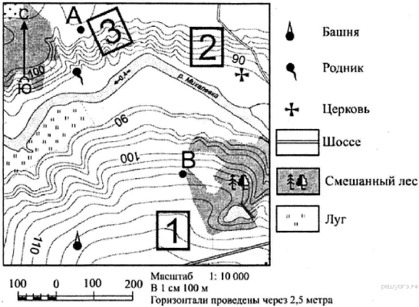

3.1. Определите по карте расстояние на местности по прямой от родника до церкви. Измерение проводите между центрами условных знаков. Напишите решение. Полученный результат округлите до десятков метров. Ответ запишите в виде числа.
3.2. Определите по карте, в каком направлении от башни находится родник и азимут, по которому нужно идти.
3.3. Фермер выбирает участок для закладки нового фруктового сада. Ему нужен участок, на котором весной рано сходит снег, а летом почва лучше всего прогревается солнцем. Он также должен иметь расположение, удобное для вывоза собранного урожая на консервный завод. Определите, какой из участков, обозначенных на карте цифрами 1, 2 и 3, больше всего отвечает указанным требованиям. Для обоснования своего ответа приведите два довода.

3.4. На рисунках представлены варианты профиля рельефа местности, построенные на основе карты по линии А—В разными учащимися. Какой из профилей построен верно? Свой выбор поясните.
1) 2)
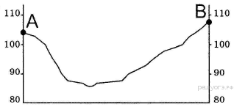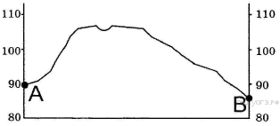

3) 4)
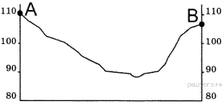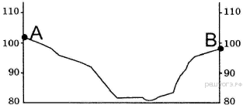
Ответ:
3.1 530м (520м; 540м.) (1балл) 5,3см*100м=530м (1балл)

3.2 на север (1балл) азимут 0*( или 360*) (1балл)
3.3 участок 2. (1балл); южный склон (1балл); рядом дорога (1балл)
3.4 1) (1балл) ; Точка А- 103м (1балл) ; река 87м (1балл) ; Точка Б – 108м. (1балл)

Задание 4. У планеты есть свои рекорды. Напишите их. ( 6 баллов)

Ответ:
а) Самый большой океан - Тихий - (1 балл)
б) Самый высокий водопад - Анхель - (1 балл)
в) Самый крупный остров - Гренландия - (1 балл)
г) Самая глубокая впадина Мирового океана – Марианская -(1 балл)
д) Самый большой речной бассейн - Амазонки - (1 балл)
е) Самое глубокое озеро - Байкал - (1 балл)

Задание 5. На рисунке показан маршрут одного из известнейших путешественников. (28 баллов)

1. Назовите этого путешественника, а также годы его экспедиции.
2. Назовите современные страны, по территории которых проходил маршрут.
3. Как сейчас называется город (на данной карте не обозначен), посещенный путешественником и наиболее удаленный от его родного города?

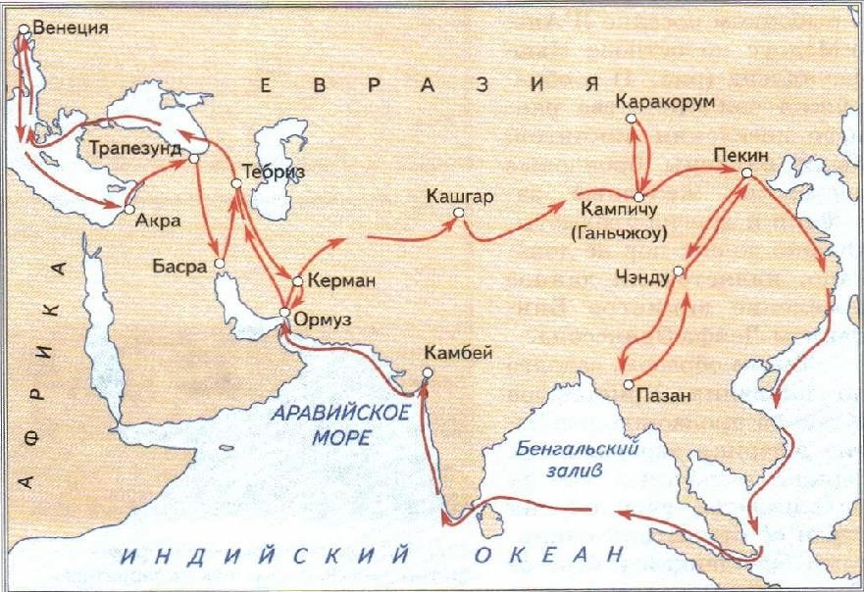

Ответ:
а). Марко Поло. (2балла) ; 1271-1295гг. (2балла)
б). Италия, Греция. Турция, Израиль. Ливан, Сирия, Ирак, Иран, Пакистан, Индия, Китай, Монголия, Мьянма, Индонезия, Сингапур, Вьетнам, Малайзия, Шри-Ланка, Оман, Объединенные Арабские Эмираты, Азербайджан, Армения
(22 балла – за каждую страну 1 балл)
в). Имеется в виду город Сингапур. (2балла).

Задание 6. Чтобы добраться из Санкт-Петербурга до Северного полюса надо преодолеть расстояние в 3330 км, а от Мельбурна до Южного полюса – 5772 км. (10 баллов)
а) Укажите широты, на которых расположены Санкт-Петербург и Мельбурн.
б) Рассчитайте как можно точнее кратчайшее расстояние между Санкт - Петербургом и Мельбурном в том случае, если бы они находились на одной долготе.
Ответ:
а) Санкт-Петербург – 60*с.ш. (2балла) [расчет: до С.П. 3330км/111км=30*; 90*- 30*=60*] (2балла)
Мельбурн – 38*ю.ш. (2балла) [расчет: до Ю.П. 5772км/111км=52*; 90*-52*=38*] (2балла)
б) 60*с.ш.+38*ю.ш.=98*, 98*111=10878км. (2балла)

Задание 7. Решите кроссворд:

 |  |  |  |  |  |  |  | ⁵ |  | ⁷ |  | ⁸
 |  |  |  |  |  | ⁴
 |  |  |  | ³
 |  |  |  |  |  |  |  |  |  |  |  | ¹⁰
 | ¹
 |  |  | ⁶ |  |  |  |  | ⁹ |  |  |  |  |  | ¹²
²
 |  |  |  |  |  |  | ¹¹

По горизонтали:
2. Возникающий в разные периоды года сильный подъем воды в реках.
3. Вертикальный канал, соединяющий очаг вулкана с земной поверхностью.
9. Известный путешественник, под командованием которого члены экипажа на корабле «Нева» стали первыми российскими кругосветными мореплавателями.
10. Самое высокое положение Солнца над горизонтом.
11. Географический объект России, имеющий статус объекта Всемирного природного наследия.
По вертикали:
1. Магматическая горная порода, широко используемая в облицовке станций московского метро.
4. Параллель, являющаяся границей двух поясов освещения.
5. Одно из названий самой высокой точки Земли.
6. Самая длинная река Европы.
7. «Каменный пояс России», протянувшийся с севера на юг.
8. Река, обладающая самым большим водосборным бассейном в мире.
12. Одно из самых соленых морей Земли, омывающее берега двух материков.

Ответ: (12 баллов. За каждый правильный ответ – 1 балл)

 |  |  |  |  |  |  |  | ⁵д |  | ⁷у |  | ⁸а
 |  |  |  |  |  | ⁴т |  | ж |  | р |  | м
 |  |  |  | ³ж | е | р | л | о |  | а |  | а
 |  |  |  |  |  | о |  | м |  | л |  | ¹⁰з | е | н | и | т
 | ¹г |  |  |  |  | п |  | о |  | ь |  | о
 | р |  | ⁶в |  |  | и |  | ⁹л | и | с | я | н | с | ¹²к | и | й
²п | а | в | о | д | о | к |  | у |  | к |  | к |  | р
 | н |  | л |  |  |  |  | н |  | и |  | а |  | а
 | и |  | г |  |  |  |  | г |  | е |  |  |  | с
 | т |  | а |  |  |  |  | м |  |  |  |  |  | н
 |  |  |  |  |  |  | ¹¹б | а | й | к | а | л |  | о
 |  |  |  |  |  |  |  |  |  |  |  |  |  | е

